暨南大学本科实验报告专用纸
课程名称 计算机网络实验 成绩评定
实验项目名称 数据链路层和网络层协议分析 指导教师
实验项目编号 07 实验项目类型 设计型 实验地点 计网实验室
学生姓名 赖志正 学号 2019051109
学院 智能科学与工程 系 专业 信息安全
实验时间 2021 年 11 月 2 日 下 午～ 11 月 16 日 上 午

- 实验目的
- 理解链路层、网络层主要协议格式，以及协议的工作原理
- 理解网关和子网掩码概念
- 学会利用网络嗅探器（如Wireshark）分析协议格式和协议的工作过程
- 学会使用ping、tracert、arp等命令并使用嗅探器分析其工作过程。

- 实验内容
- 用嗅探器捕获数据包。
- 分析以太网帧、ARP协议、IP协议、ICMP协议格式
- 分析PING、TRACERT、ARP命令的工作过程
- 通过修改主机的网关为指定默认网关、本机IP地址或不设置网关，观察ping的结果，用嗅探器捕获数据包并分析。

- 实验原理
实验环境：计算机2台

1、网络嗅探器
Wireshark是一个网络数据包分析软件。通过该软件可以获取网络数据包，并能进行统计分析网络数据包数据。运行Wireshark时需要将网卡设为混合模式。
如果在交换环境里对其他主机进行嗅探，需要对交换机端口进行映射。
2、协议
以太网上使用的ARP协议格式
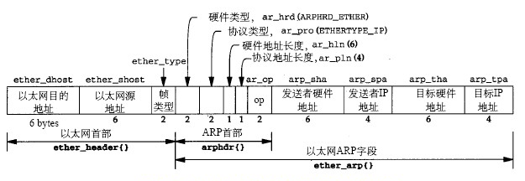
- 实验过程
- 安装Wireshark
- 以太网协议分析（实验室主机A：10.1.30.5，实验室主机B（我）：10.1.30.6）
从主机A上向主机B发PING检测报文，捕获以太数据帧，记录并分析MAC帧各字段的含义。
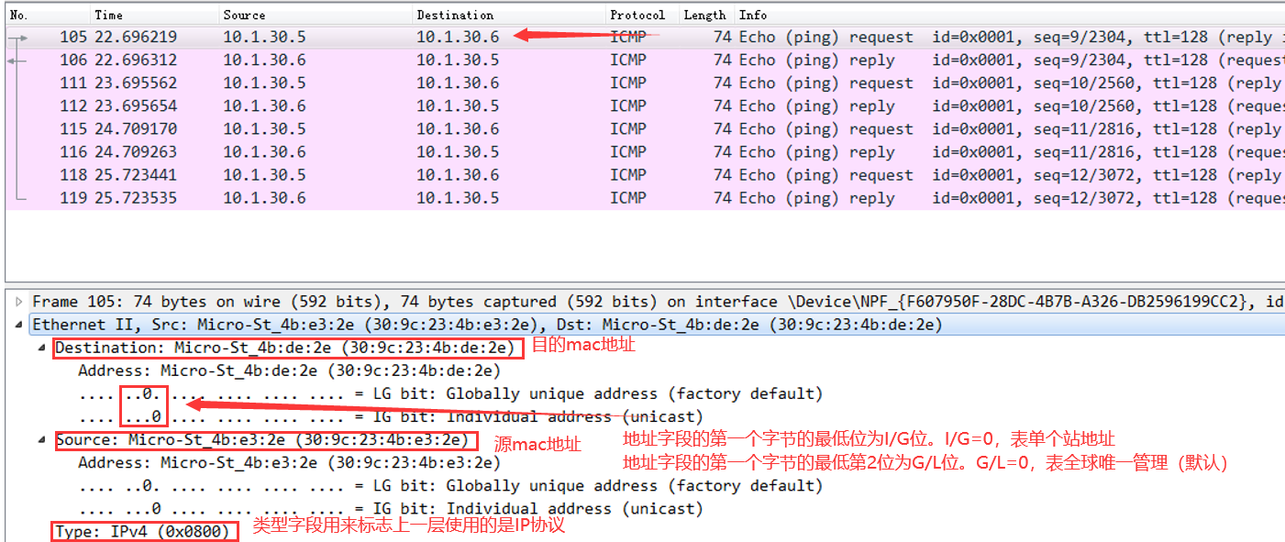
- ARP协议分析（实验室主机A：10.1.30.5，实验室主机B（我）：10.1.30.6）
- 进入DOS窗口，用arp – a 查看本机上的ARP表的情况，然后用 arp –d B 删除B的记录（如果有的话）；
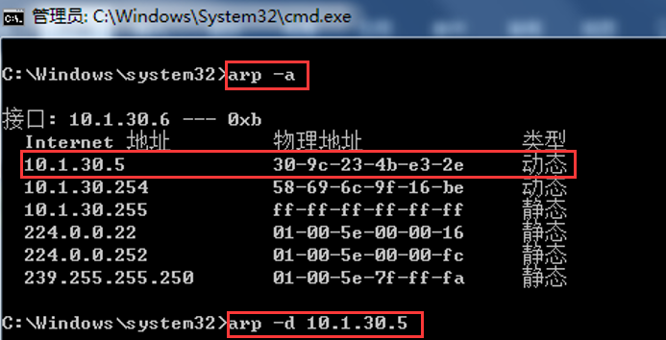
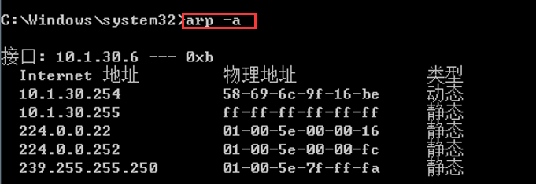
- 运行Wireshark程序；
- 把网线断开1分钟，然后再联网，能捕获到ARP报文，记录并分析各字段的含义；
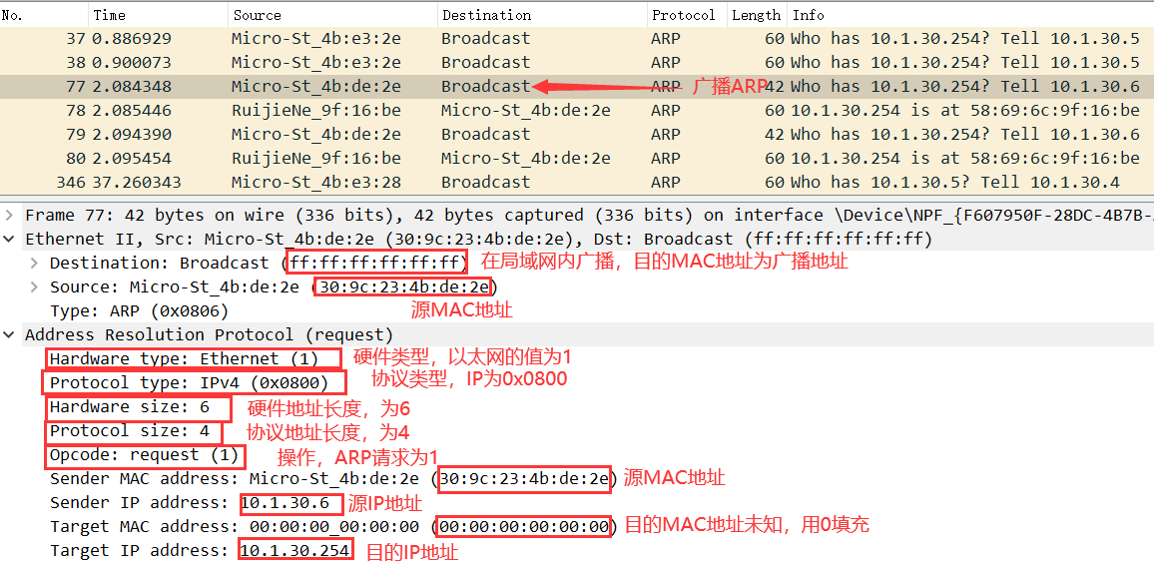
通过广播ARP，希望获得回复，来获取目的主机10.1.30.254的MAC地址，实际上这个目的主机是网关。

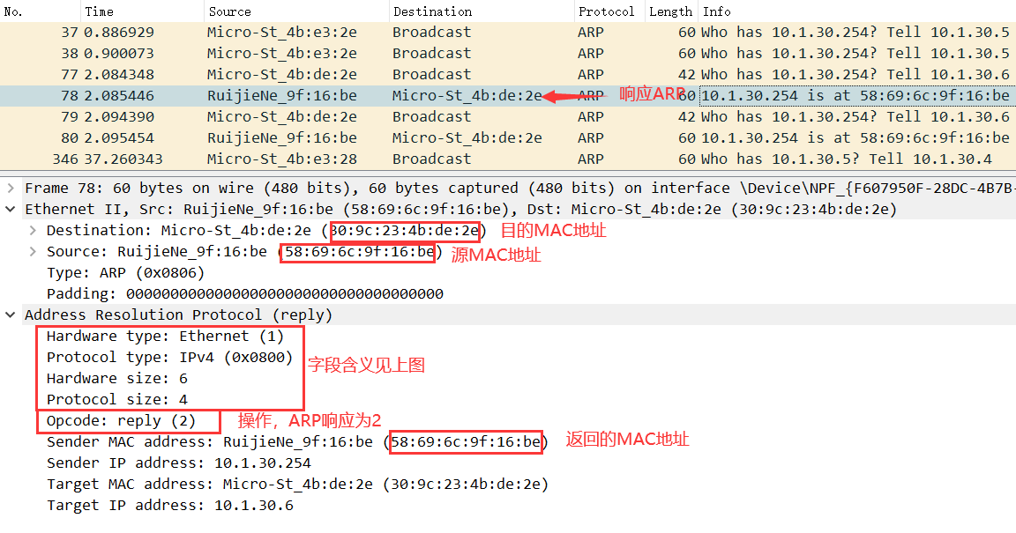
目的主机10.1.30.254收到广播ARP报文后，和自己的IP地址相比较，发现对应，则向发送方发送响应ARP报文。

同一局域网其他主机发出的广播ARP：
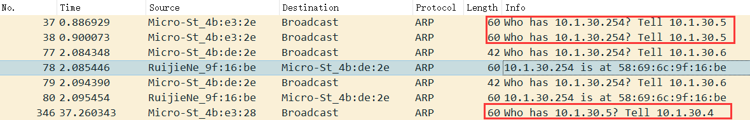
- 从主机A（ip：10.1.30.5）上向主机B（ip：10.1.30.6）发PING检测报文，此时能捕获到ARP报文，记录并分析各字段的含义；
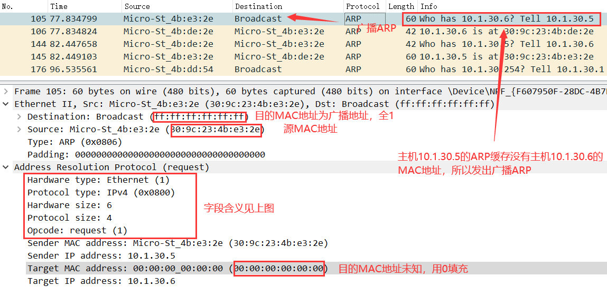
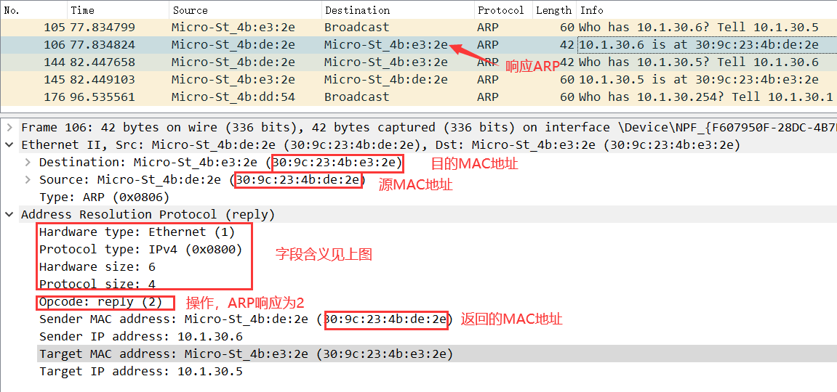
主机10.1.30.5通过广播ARP，希望获得回复，来获取目的主机10.1.30.6的MAC地址。目的主机10.1.30.6收到广播ARP报文后，和自己的IP地址相比较，发现对应，则向发送方发送响应ARP报文，里面有自己的MAC地址。

- 通过arp - a 查看ARP表的更新情况，能看到主机A（ip：10.1.30.5）的MAC地址；
结论：由于上一步是其他主机ping向我的主机，所以我的主机会收到它发出的广播ARP，并会将请求报文中的发送端的IP地址和MAC地址存入我自己主机的ARP表中。
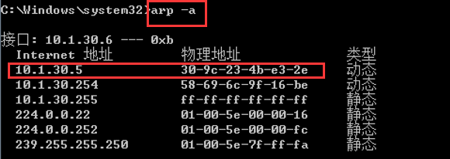
- 再次从主机B（ip：10.1.30.6）上向主机A（ip：10.1.30.5）发PING检测报文，此时不能捕获到ARP报文；
不能捕获到ARP报文的原因：由于主机B的ARP缓存中有主机A（ip：10.1.30.5）对应的ARP表项，可以直接利用ARP表中的MAC地址，而不需要通过广播ARP来获得主机A的MAC地址，所以捕获不到相关ARP报文。

- 主机A上和主机B停止进行任何数据通信，5分钟后从主机B上向主机A发PING检测报文，能捕获ARP报文。
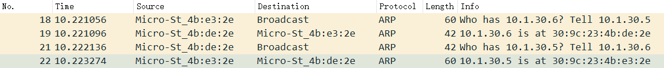
结论：主机ARP缓存中各个ARP表项设有TTL（地址映射有效时间），一段时间后该表项就无效。当主机B想要查询ARP表中主机A的MAC地址，由于该表项已经过期，则需要重新发送广播ARP来获得主机A的MAC地址。

- IP协议分析
- 从主机A（ip：10.1.30.5）上向主机B（ip：10.1.30.6）发PING检测报文，捕获IP数据包，记录并分析各字段的含义，并与IP数据包格式进行比较;
请求报文：
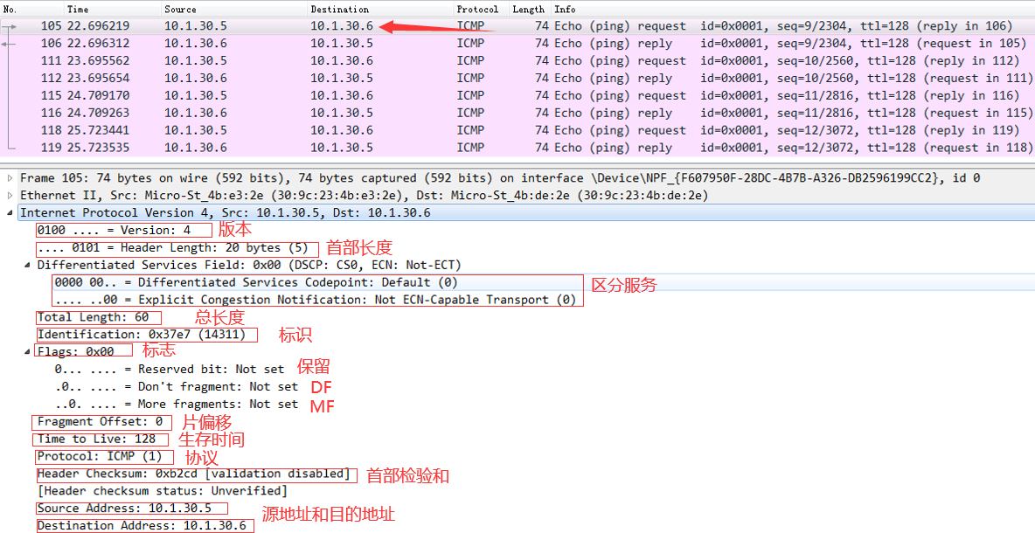
各个字段的含义如下：
版本：占 4 位，指 IP 协议的版本。4 表示IPv4。
首部长度：首部长度单位为 4 字节，5表示5个4字节=20字节。
区分服务：在一般的情况下都不使用这个字段。
总长度：首部长度+数据长度，60个字节长。
标识：用来产生 IP 数据报的标识，分片时用。
标志：DF=0 表示分片后的分组允许继续分片，MF=0 表示最后一个分片。
片偏移：以 8 个字节为偏移单位，这里偏移量为0。
生存时间：数据报在网络中可通过的路由器数的最大值为128。
协议：主机的 IP 层将数据部分上交给ICMP协议处理。
首部检验和：占16 位，只检验数据报的首部。
源地址：10.1.30.5
目的地址：10.1.30.6

响应报文：（各个字段的分析和请求报文一样，不再重复讨论）
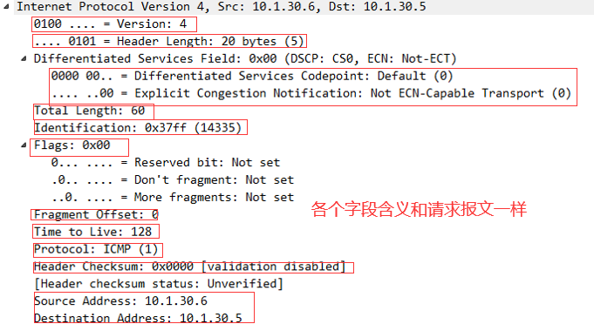
- 使用ping命令，制定数据包长度，如ping -l 2000，使用嗅探器观察IP分片情况，并分析分片和重组过程。
1. 输入命令ping 10.1.30.5 -l 2000，发送2000字节的数据包
2. 分片过程：发送第一个2000字节数据包（MTU为1500，因IP固定首部长度为 20 字节，因此每个数据报片的数据部分长度不能超过 1480 字节，所以数据包分成两部分2000=1480+520，一个封装成IP数据包，另外一个封装成一个ICMP数据包）
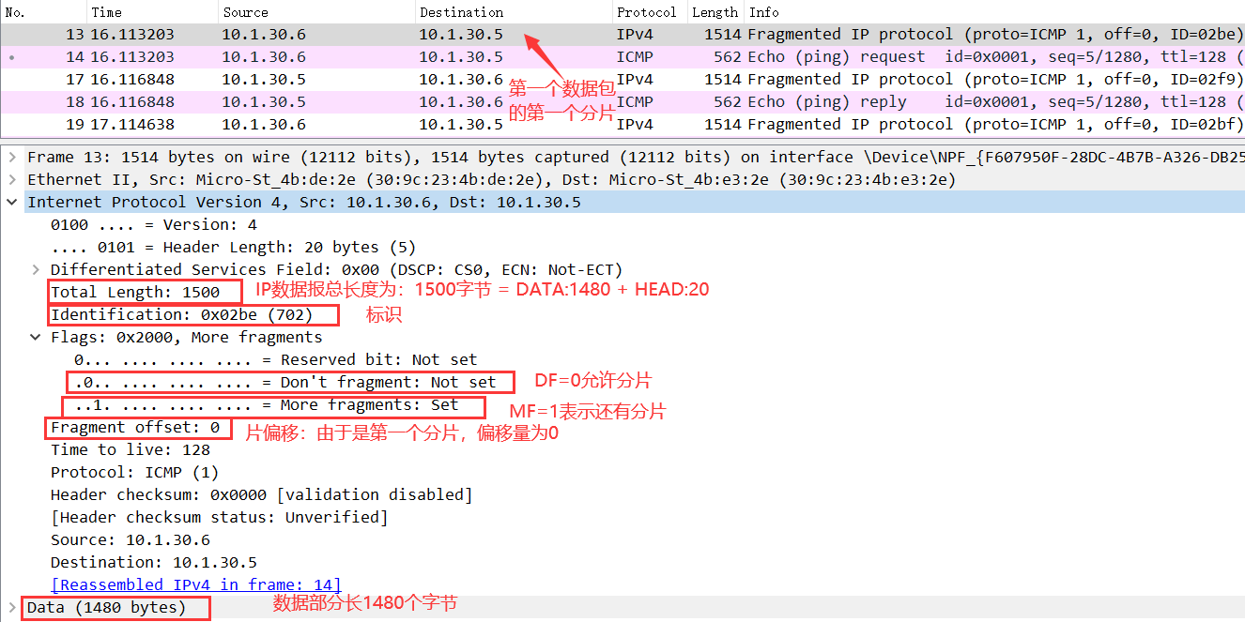
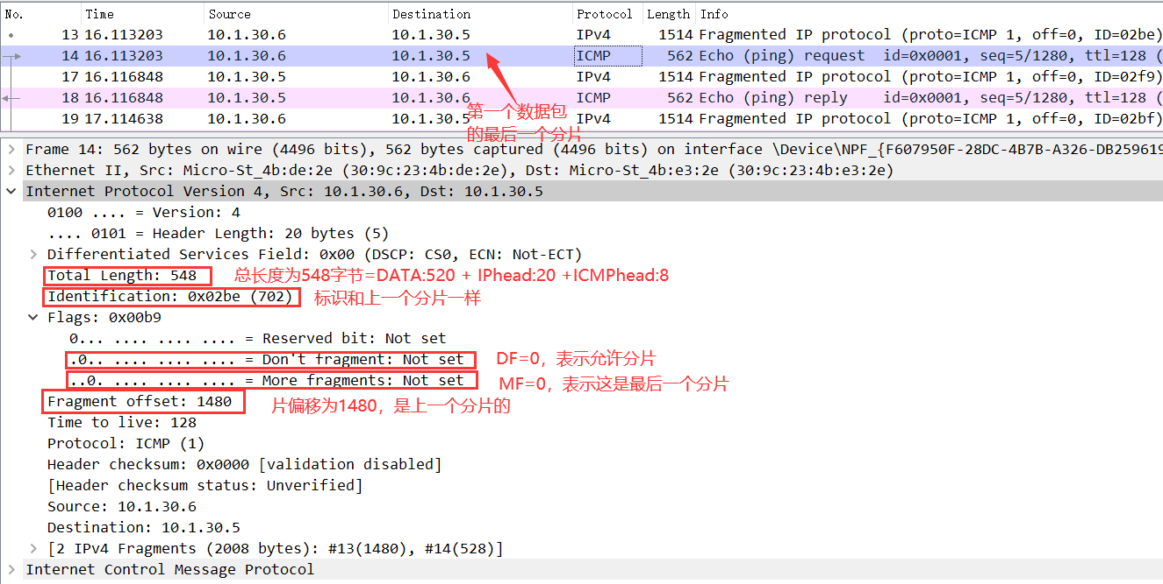
3. 重组过程：（解封掉IP首部，重组后多了8字节，是ICMP首部8字节）
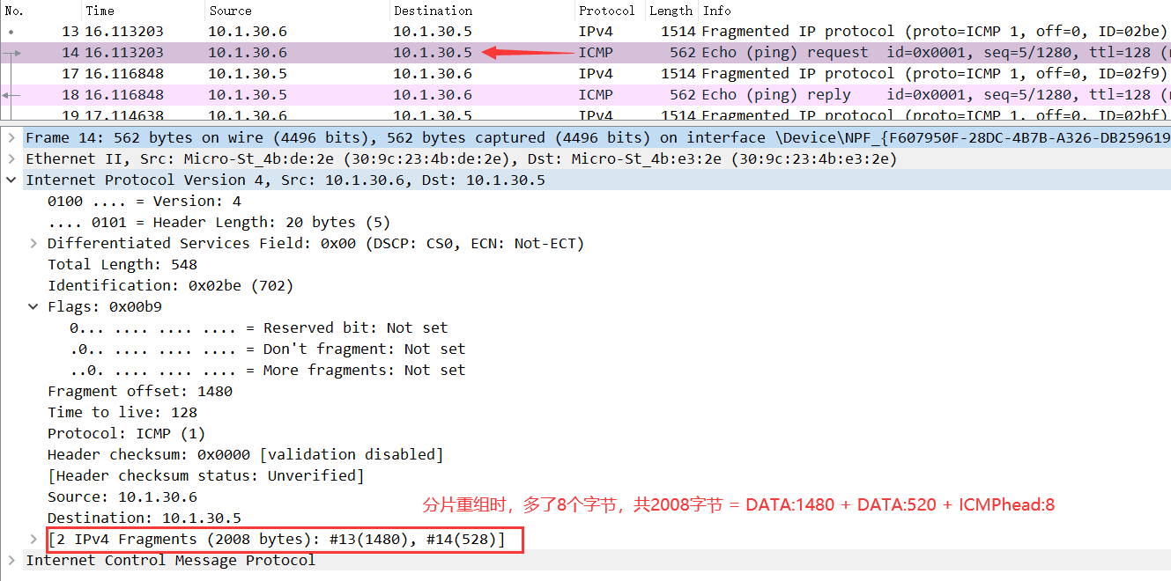

- ICMP协议分析
通过ping和tracet命令，了解ICMP协议的使用
- 从主机A上向主机B发PING检测报文，捕获ICMP请求数据包和应答数据包，记录并分析各字段的含义，并与ICMP数据包格式进行比较；如果返回的差错信息，请分析是由于什么差错引起的。
从主机A（ip：10.1.30.5）ping向主机B（ip：10.1.30.6）：
ICMP请求数据包：
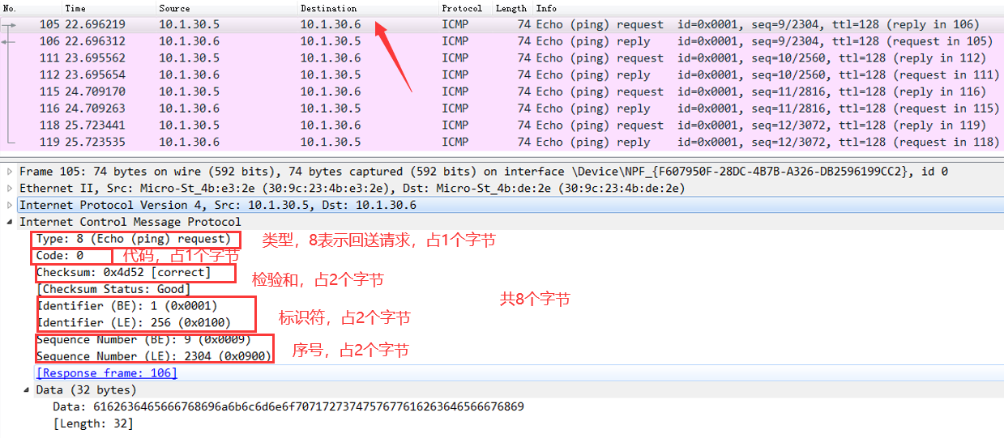
ICMP应答数据包：
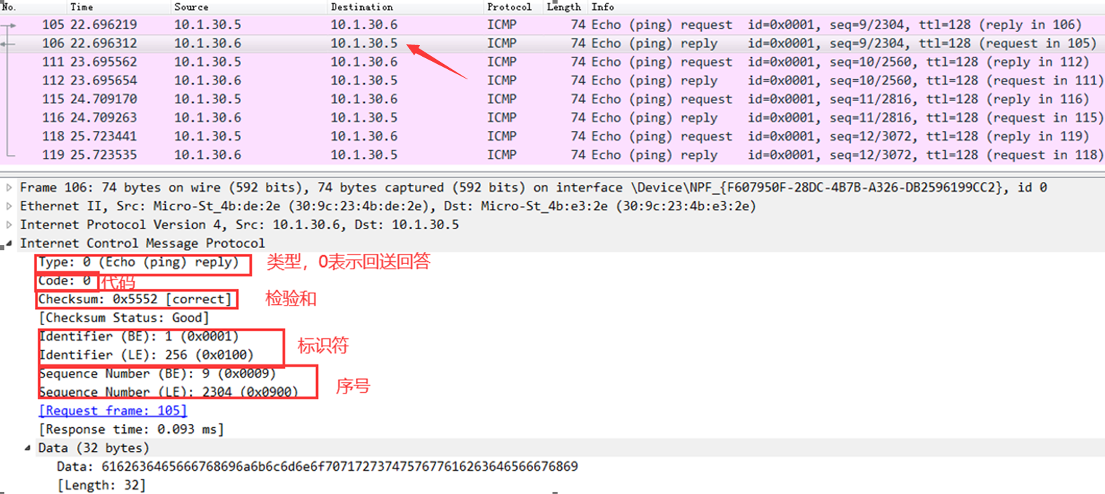

- 使用tracert命令，跟踪某台主机，使用wireshark捕获数据包，分析不同类型ICMP响应数据包格式（如type=8,type=0,type=11）。分析tracert工作原理。
用宿舍主机ping向www.baidu.com
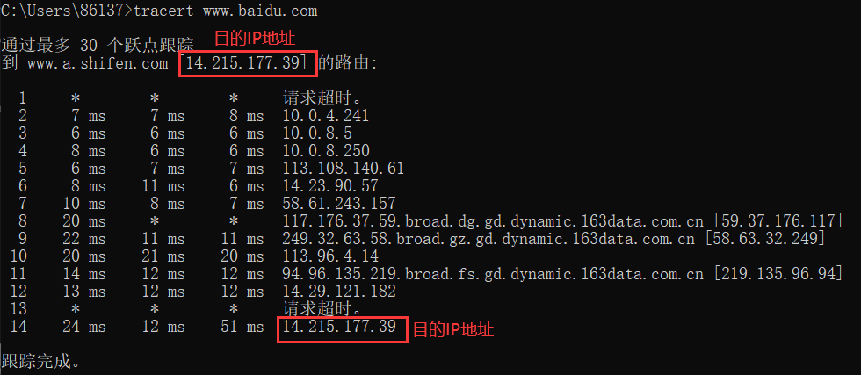
分析第2个ICMP请求数据包，TTL=2，type=8：
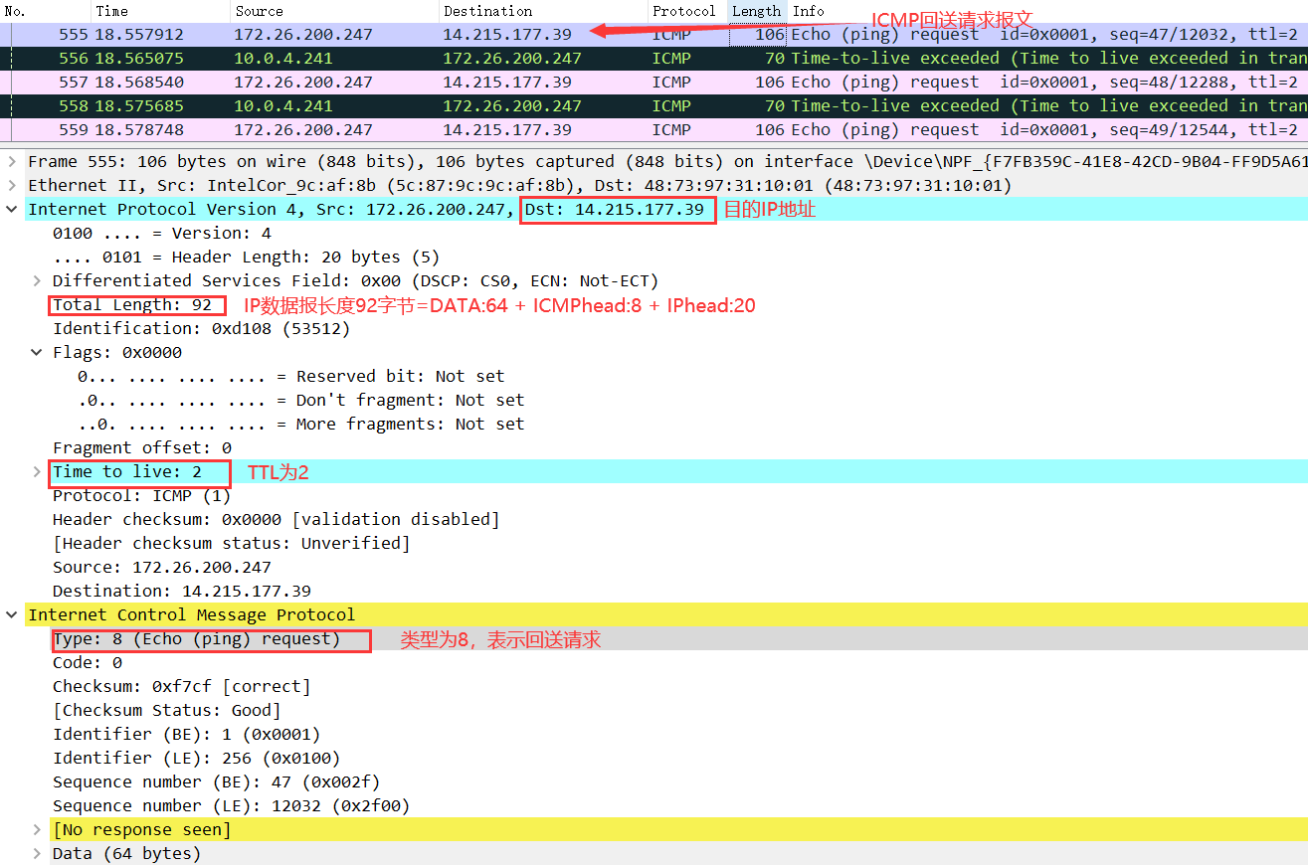
分析第2个ICMP超时差错报文，type=11：
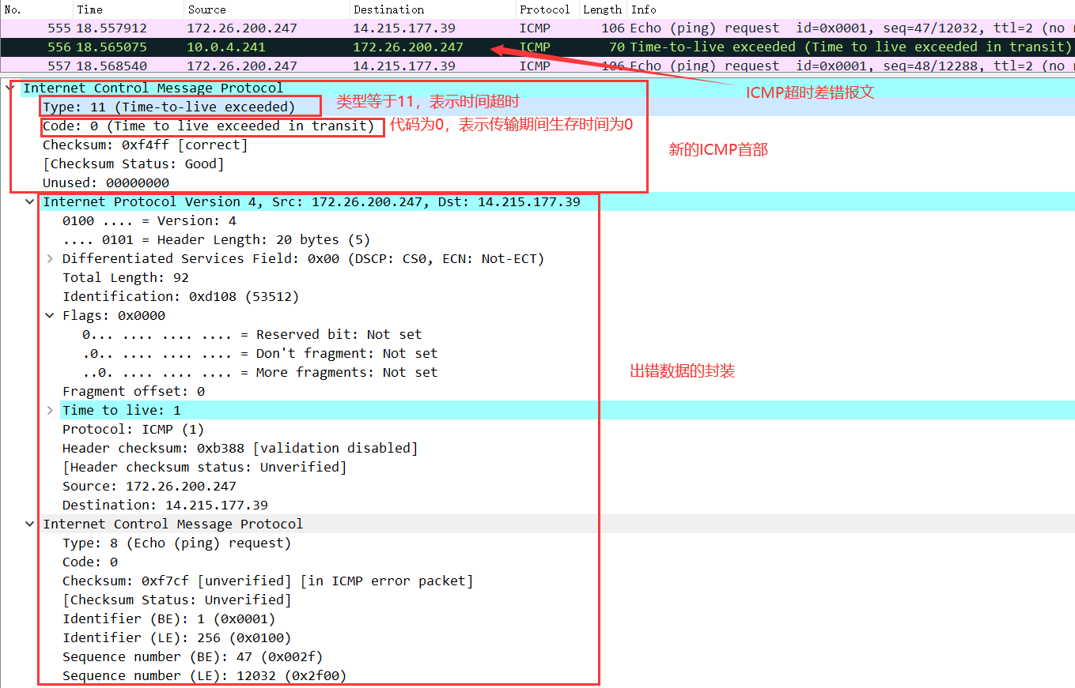

分析第14个ICMP请求数据包，TTL=14，type=8：
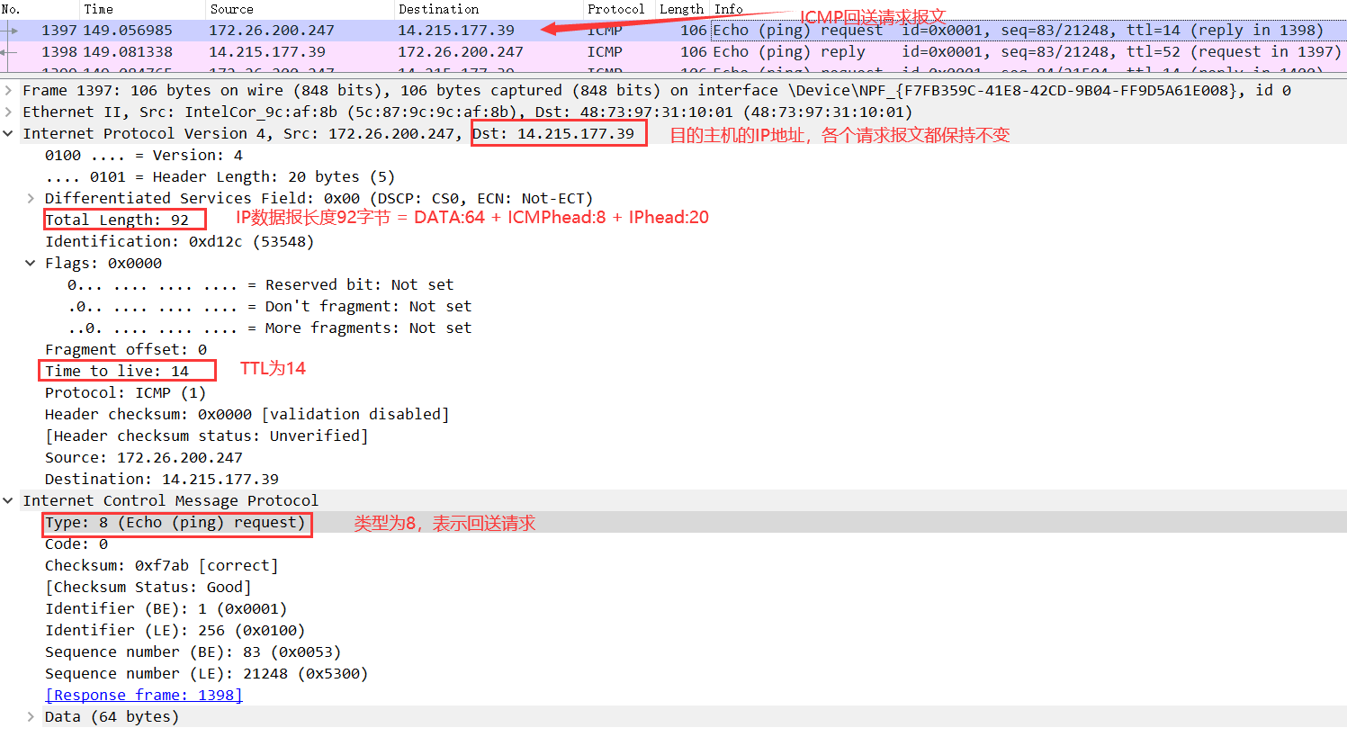
分析ICMP回送回答数据包，type=0：
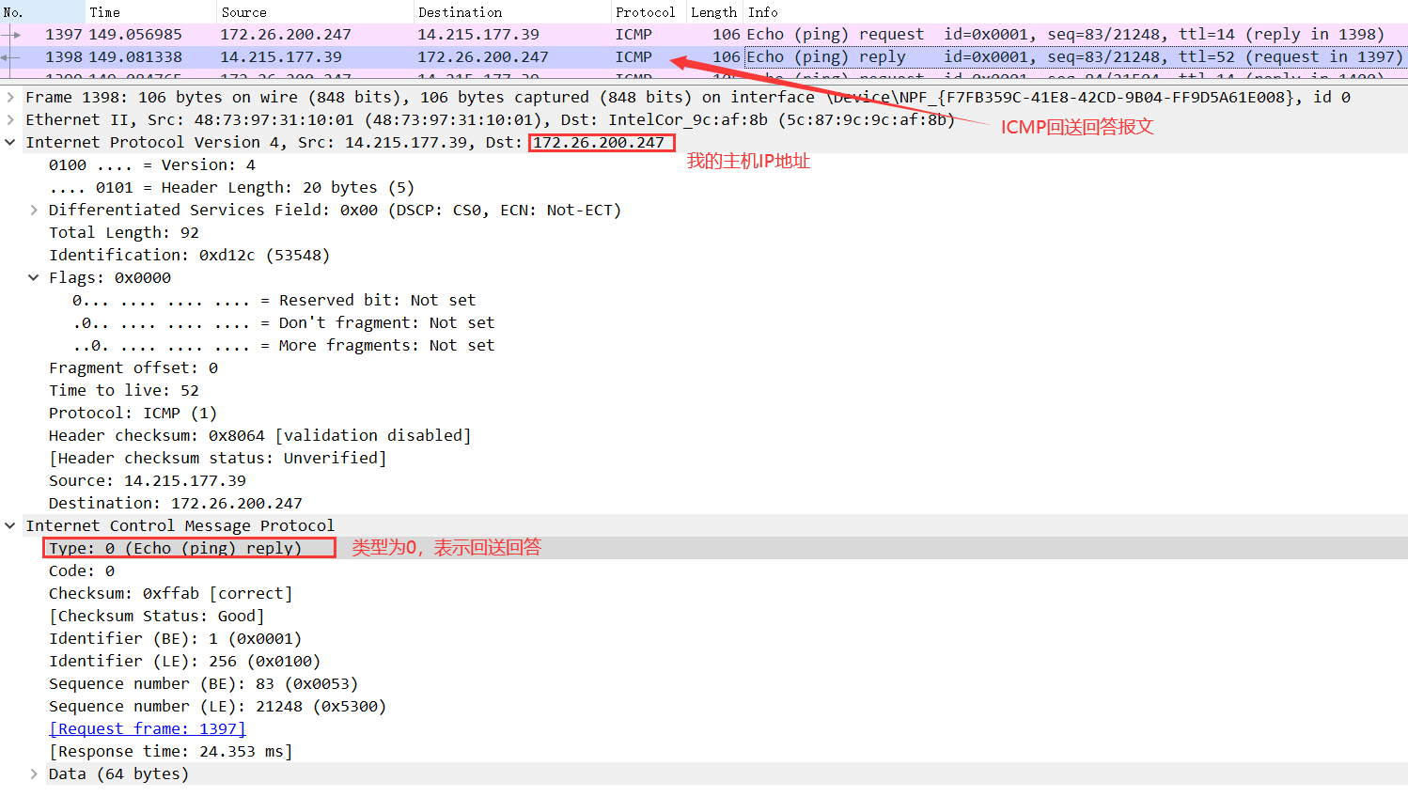
Tracert的工作原理：（参考课件ppt）
它利用 IP 数据报中的 TTL 字段和 ICMP 时间超过差错报告报文实现对从源点到终点的路径的跟踪。向目的主机发送一串ICMP回送请求包（type=8），第一个数据包的TTL=1，当经过第一个路由器时，TTL=TTL-1=0，该路由器返回一个ICMP超时差错报文，从而获取该路由器的信息；源主机依次发TTL=2，TTL=3，……的ICMP回送请求包，直到最后一个请求包刚刚到达目的主机时TTL=1，目的主机不执行TTL-1操作，直接发回ICMP请求应答数据包（type=0）。

- 思考题
1. 在ARP包分析实验过程中，为什么A有时能捕获ARP报文，有时却不能捕获ARP报文？
在同一局域网内，若主机A想和主机B通信，主机A首先查看自己的ARP表，确定其中是否包含有主机B对应的ARP表项。如果找到了对应的MAC地址，则主机A直接利用ARP表中的MAC地址，对IP数据包进行帧封装，并将数据包发送给主机B。此时不能捕获ARP报文。
如果主机A在ARP表中找不到主机B对应的MAC地址，则以广播方式发送一个ARP请求报文。ARP请求报文中的发送端IP地址和发送端MAC地址为主机A的IP地址和MAC地址，目标IP地址和目标MAC地址为主机B的IP地址和全0的MAC地址（未知，用0填充）。由于ARP请求报文以广播方式发送，该网段上的所有主机都可以接收到该请求，但只有被请求的主机（即主机B）会对该请求进行处理。此时可以捕获到ARP报文。主机B发送回ARP响应报文，同样可以捕获到。
在删除表项之前，主机会直接向该表项的目的地址发送一条请求报文来确认。如果短时间内没有收到回复，则直接删除此表项。此时也可以捕获到ARP报文。

2. 为什么运行ping 127.0.0.1时，不能捕获到ICMP报文？如果运行ping 本机IP地址能收到报文吗？ 为什么？
（1）运行ping 127.0.0.1时，不能捕获到ICMP报文的原因：127.0.0.1是本机回环地址，一般作为测试本机TCP/IP协议栈正常与否的判断之一。ip输出函数会首先检查到它是回环地址，则直接交给回环驱动程序处理，然后直接返回至ip输入函数。
（2）运行ping 本机IP地址能收到报文的原因：ip输出函数首先检查到它不是回环地址，则交给以太网驱动程序处理，检查到它不是广播或者多播地址，再检查它是不是本地地址，发现是，则交给回环驱动程序处理，然后直接返回至ip输入函数。

3. 在ping 的过程中，返回信息“Request timed out” 和“Destination Host Unreachable”分别是由哪些情况引起的？
“Request timed out”的原因：
（1）对方可能装有防火墙或已关机，或者根本不存在（网络上没有这个地址）。
（2）IP不正确。
（3）网关设置错误

“Destination Host Unreachable”的原因：
（1）网线网卡没插好
（2）路由表中没有能到达目标的路由

5. 通过下面实验理解网关
假设主机A的IP地址为10.2.2.2/23，主机B的IP地址为10.2.3.3/23，两台主机均不设置网关，用ping命令测试两主机的连通性，用ARP命令查看物理地址。对结果进行分析。
主机A的配置：
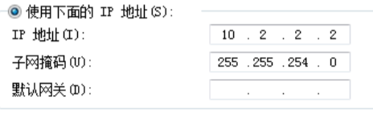
主机B的配置：
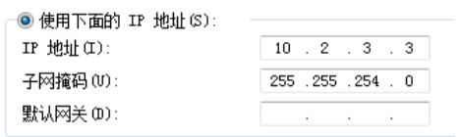
主机Bping向主机A：
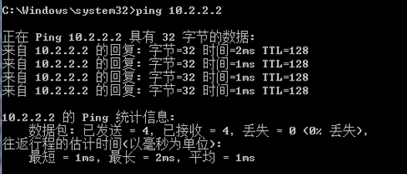
查看主机B的arp表：
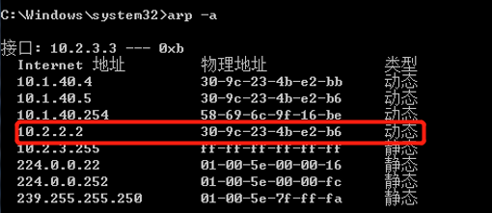
结论：主机如果不设置“网关”，同一网段内的主机可以相互通信。

假设主机A的IP地址为10.2.2.2/24，主机B的IP地址为10.2.3.3/23，两主机不设置网关，分别在主机A和主机B上用ping测试与对方的连通性，用ARP查看物理地址。对测试结果进行分析。
主机A的配置：
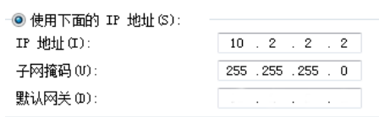
主机B的配置：
主机Aping向主机B：
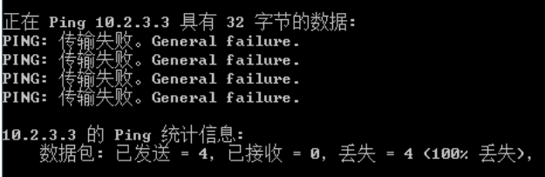
查看ARP表，找不到主机B的MAC地址。
结论：因为主机A将目的主机B的IP地址与子网掩码进行与运算之后，得到的网络前缀为10.2.3.0，与自己的网络前缀（10.2.2.0）不一样。

主机Bping向主机A：
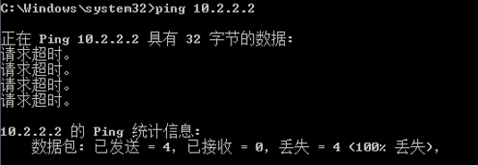
查看ARP表，找到主机A的MAC地址：
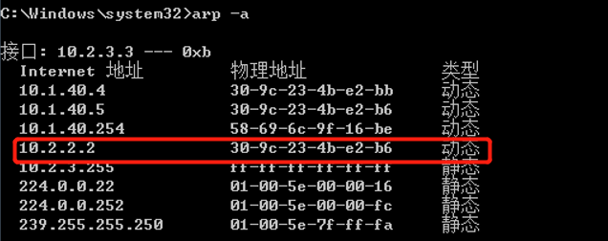
结论： 因为主机B将对方的IP地址与子网掩码进行与运算，发现对方的都和自己在同一个网段上(10.2.2.0)，所以主机B能够在这个网络中进行广播获得A的物理地址。

- 实验总结
这次实验主要学习了数据链路层的以太网帧格式和网络层的重要协议，有ARP协议，IP协议和ICMP协议。ARP协议主要用于将ip地址转换为MAC地址，IP协议则主要用于网络层上数据报的寻址转发，而ICMP协议则具有传递网络控制信息，提供差错报告功能。实验过程中我们首先通过ping命令，用嗅探器捕获相关数据报，分析帧格式，IP协议，ARP协议，ICMP协议的协议格式。然后通过ping -l命令分析了IP协议的分片和重组过程。除此之外，我们通过嗅探器捕获相关数据报来分析tracert命令的工作原理。最后通过思考题进一步了解网关的工作原理。通过这次实验，我对数据链路层和网络层各种协议的工作过程有了进一步的了解。

